МУНИЦИПАЛЬНОЕ ДОШКОЛЬНОЕ ОБРАЗОВАТЕЛЬНОЕ УЧРЕЖДЕНИЕ
ДЕТСКИЙ САД «БЕРЕЗКА»
__________________________________________________________________
629382 Тюменская область Красноселькупский район с.Толька, улица Набережная 19 а тел/факс (8-34932) 3-13-77 E-mail berezka@education-ruo.ru

П Р И К А З

от 31 января 2017 г. № 4
с. Толька

«О доукомплектовании групп»

На основании приказа Управления образования, администрации муниципального образования Красноселькупский район, №3 от 10 января 2017 г. «Об итогах дополнительного комплектования муниципальных дошкольных образовательных учреждений муниципального образования Красноселькупский район на 2016-2017 учебный год»,

ПРИКАЗЫВАЮ:
Зачислить в список воспитанников МДОУ ДС «Берёзка»:

В старшую группу с 01 февраля 2017 года:
1. Каргачёву Дарью Евгеньевну 22 февраля 2011 года рождения.
2. Каргачёву Марью Евгеньевну 22 февраля 2011 года рождения.

Основание: заявление родителей.

Заведующий МДОУ д/с «Берёзка» 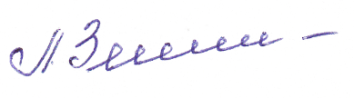 Л.Н. Зеленина

